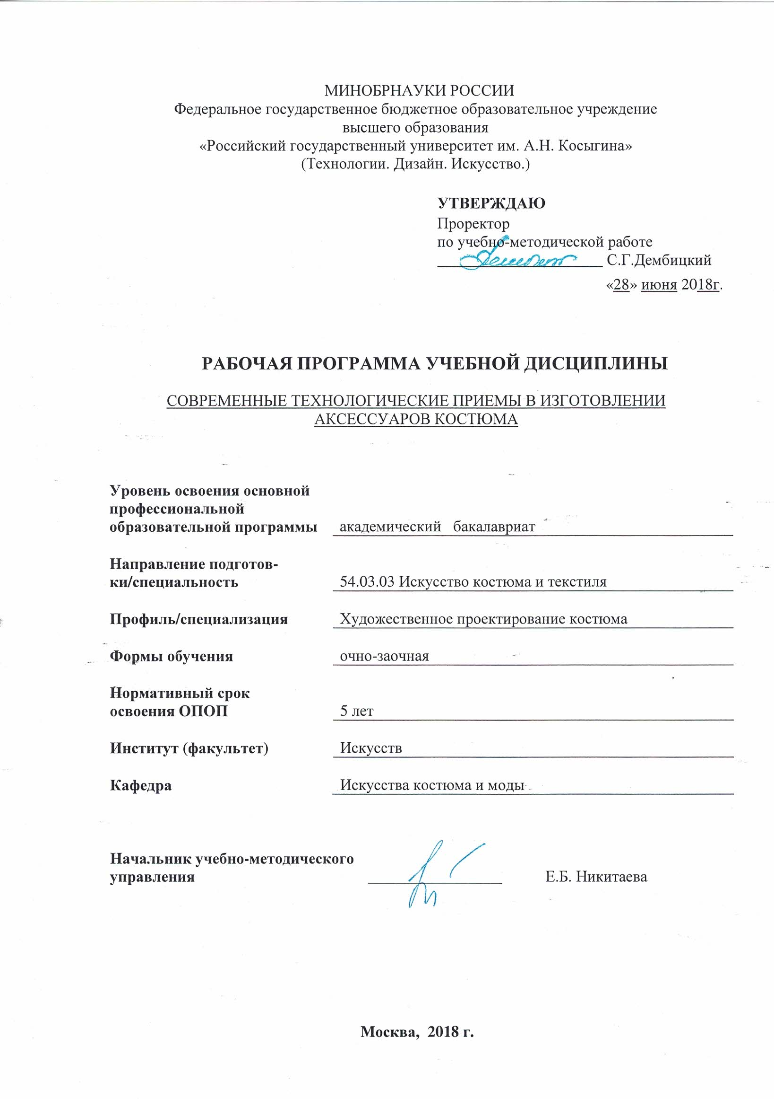
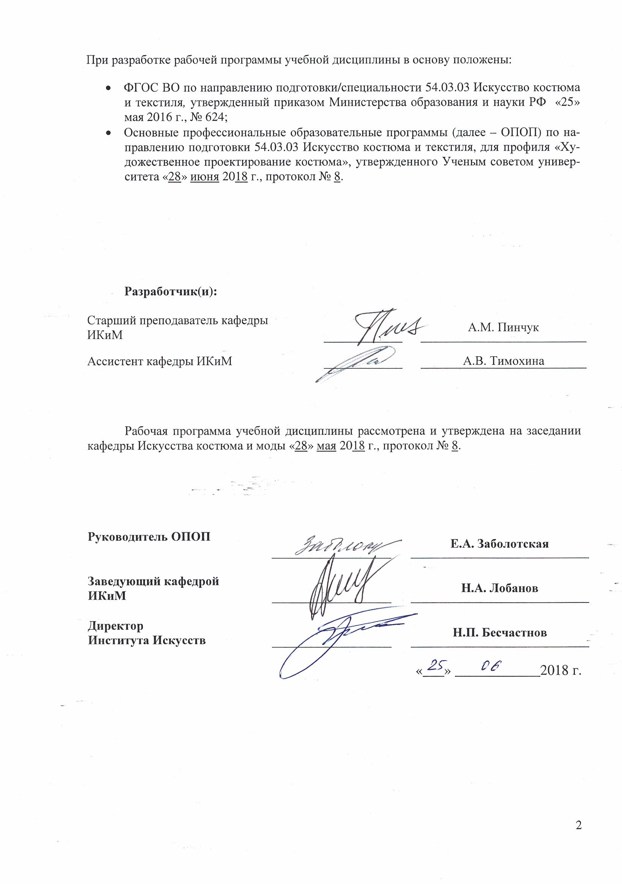

1. МЕСТО УЧЕБНОЙ ДИСЦИПЛИНЫ В СТРУКТУРЕ ОПОП

Дисциплина Современные технологические приемы в изготовлении аксессуаров костюма включена в вариативную часть Блока I .

2. КОМПЕТЕНЦИИ ОБУЧАЮЩЕГОСЯ, ФОРМИРУЕМЫЕ В РАМКАХ ИЗУЧАЕМОЙ ДИСЦИПЛИНЫ
Таблица 1
Код компетенции | Формулировка  компетенций в соответствии с ФГОС ВО
ПК-5 | способность к разработке художественных проектов изделий с учетом стилистических, конструктивно-технологических, экономических параметров
ПК-6 | способность к творческому самовыражению при создании оригинальных и уникальных изделий

3. СТРУКТУРА УЧЕБНОЙ ДИСЦИПЛИНЫ
3.1 Структура учебной дисциплины для обучающихся очно-заочной формы обучения по Учебному плану 2018 г.п.
Таблица 2
Структура и объем дисциплины |  | Объем дисциплины по семестрам | Общая трудоемкость
 |  | Сем. №7 | Общая трудоемкость
Объем дисциплины в зачетных единицах |  | 3 | 3
Объем дисциплины в часах |  | 108 | 108
Аудиторные занятия (всего) |  | 51 | 51
в том числе в часах: | Лекции (Л) | 17 | 17
в том числе в часах: | Практические занятия (ПЗ) | 34 | 34
в том числе в часах: | Семинарские занятия (С)
в том числе в часах: | Лабораторные работы (ЛР)
в том числе в часах: | Индивидуальные занятия (ИЗ)
Самостоятельная работа студента в семестре , час |  | 57 | 57
Самостоятельная работа студента в период промежуточной аттестации , час
Форма промежуточной аттестации
 | Зачет (зач.) | Зач. | Зач.
 | Дифференцированный зачет ( диф.зач.)
 | Экзамен (экз.)
Курсовая работа/Курсовой
проект

4. СОДЕРЖАНИЕ РАЗДЕЛОВ УЧЕБНОЙ ДИСЦИПЛИНЫ
Таблица 3
Наименование раздела учебной дисциплины | Лекции |  | Наименование практических (семинарских) занятий |  | Наименование лабораторных работ |  | Итого по учебному плану | Форма текущего и промежуточного контроля успеваемости  (оценочные средства)
Наименование раздела учебной дисциплины | Тематика  лекции | Трудоемкость, час | Тематика  практического  занятия | Трудоемкость, час | Тематика лабораторной работы | Трудоемкость, час
Семестр № 7 |  |  |  |  |  |  |  | Текущий контроль успеваемости: реферат (Реф).  Промежуточная аттестация:  зачет (Зач.)
1. Современное состояние технологического комплекса изготовления аксессуаров костюма | Л1. Современное состояние технологического комплекса изготовления аксессуаров костюма | 2 | ПЗ№1 Основные современные технологические приемы изготовления аксессуаров костюма | 5 |  |  | 7
2. Основные современные технологические приемы изготовления аксессуаров костюма | Л2. Основные современные технологические приемы изготовления аксессуаров костюма | 3 |  | 5 |  |  | 3
3. Современные монтировочные операции | Л3. Современные монтировочные операции | 2 | ПЗ№2 Современные методы изготовления аксессуаров костюма из твердых материалов | 5 |  |  | 7
4. Современные отделочные операции | Л4. Современные отделочные операции | 2 | ПЗ№3 Современные методы изготовления аксессуаров костюма из текстильных материалов | 5 |  |  | 7
5. Новые замки и соединения | Л5. Новые замки и соединения | 2 | ПЗ№4 Современные методы изготовления аксессуаров костюма для подиумного образа | 5 |  |  | 7
6. Закрепка вставок. Современное состояние и тенденции | Л6. Закрепка вставок. Современное состояние и тенденции | 2 | ПЗ№5 Современные методы закрепки вставок на различных поверхностях | 5 |  |  | 7
7. Современные ремонтные работы | Л7. Современные ремонтные работы | 2 | ПЗ№6 Современные методы изготовления аксессуаров костюма и фурнитуры | 5 |  |  | 7
8. Перспективы развития технологии изготовления аксессуаров костюма | Л8. Перспективы развития технологии изготовления аксессуаров костюма | 2 |  | 5 |  |  | 2
 | Всего: | 17 | Всего: | 34
Всего часов в семестре по учебному плану 51
Общая трудоемкость в часах 51

5. САМОСТОЯТЕЛЬНАЯ РАБОТА ОБУЧАЮЩИХСЯ
^{Таблица}
№ п/п | Наименование раздела учебной дисциплины | Содержание самостоятельной работы | Трудоемкость в часах
1 | 3 | 4 | 5
Семестр № 7
1 | Современное состояние технологического комплекса изготовления аксессуаров костюма | Подготовка к ПЗ №1 | 8
2 | Основные современные технологические приемы изготовления аксессуаров костюма | Подготовка к ПЗ №1 | 8
3 | Современные монтировочные операции | Подготовка к ПЗ №2 | 8
4 | Современные отделочные операции | Подготовка к ПЗ №3 | 8
5 | Новые замки и соединения | Подготовка к ПЗ №4 | 8
6 | Закрепка вставок. Современное состояние и тенденции | Подготовка к ПЗ №5 | 8
7 | Современные ремонтные работы | Подготовка к ПЗ №6 | 8
8 | Перспективы развития технологии изготовления аксессуаров костюма | Написание реферата | 9
 | Разделы №1-8 | Подготовка к зачету
Всего часов в семестре по учебному плану |  |  | 57
Общий объем самостоятельной работы обучающегося |  |  | 57

6. ОЦЕНОЧНЫЕ СРЕДСТВА ДЛЯ ПРОВЕДЕНИЯ ТЕКУЩЕЙ И ПРОМЕЖУТОЧНОЙ АТТЕСТАЦИИ ПО ДИСЦИПЛИНЕ

6.1 Связь результатов освоения дисциплины с уровнем сформированности заявленных компетенций в рамках изучаемой дисциплины
Таблица 5
Код  компетенции | Уровни сформированности заявленных компетенций в рамках изучаемой дисциплины | Шкалы  оценивания  компетенций
ПК-5 | Повышенный  Знать стилистические, конструктивно-технологические, экономических параметры художественных проектов  Уметь разрабатывать проекты с учетом новшеств в сфере стилистики, конструирования и технологии, экономики отрасли.  Владеть методами разработки художественных проектов с учетом новшеств в отрасли. | зачет
ПК-6 | Повышенный  Знать тенденции развития профессиональной деятельности;  Уметь выразить художественную мысль;  Владеть методами разработки уникальных и серийных изделий. | зачет
Результирующая оценка (среднее арифметическое значение от суммы
полученных оценок).

6.2 Оценочные средства для студентов с ограниченными возможностями здоровья
Оценочные средства для лиц с ограниченными возможностями здоровья выбираются с учетом особенностей их психофизического развития, индивидуальных возможностей и состояния здоровья.

Таблица 6
Категории студентов | Виды оценочных средств | Форма контроля | Шкала оценивания
С нарушением слуха | Тесты, рефераты, контрольные вопросы | Преимущественно письменная проверка | В соответ-ствии со шкалой оценивания, указанной в  Таблице 5
С нарушением зрения | Контрольные вопросы | Преимущественно устная проверка (индивидуально) | В соответ-ствии со шкалой оценивания, указанной в  Таблице 5
С нарушением опорно- двигательного аппарата | Решение тестов, контрольные вопросы дистанционно. | Письменная проверка, организация контроля с использование информационно-коммуникационных технологий. | В соответ-ствии со шкалой оценивания, указанной в  Таблице 5

7. ТИПОВЫЕ КОНТРОЛЬНЫЕ ЗАДАНИЯ И ДРУГИЕ МАТЕРИАЛЫ,
НЕОБХОДИМЫЕ ДЛЯ ОЦЕНКИ УРОВНЯ СФОРМИРОВАННОСТИ ЗАЯВЛЕННЫХ КОМПЕТЕНЦИЙ В РАМКАХ ИЗУЧАЕМОЙ ДИСЦИПЛИНЫ, ВКЛЮЧАЯ САМОСТОЯТЕЛЬНУЮ РАБОТУ ОБУЧАЮЩИХСЯ

Семестр № 7

7.1 Для текущей аттестации:

7.1.1 Перечень тем рефератов по разделам дисциплины или по всей дисциплине:
1) Приемы изготовления аксессуаров костюма в 17-18 веке
- Классификация новых материалов для изготовления аксессуаров костюма
- Требования, предъявляемые к аксессуарам костюма
и т.д.

7.1.2. Перечень заданий для подготовки к практическим занятиям:
ПЗ№1
- Изучение литературных источников на тему современных методов изготовления аксессуаров костюма
- Выполнение эскиза уникального изделия
- Выполнение макета уникального изделия

ПЗ№2
- Изучение литературных источников на тему современных методов изготовления аксессуаров костюма из твердых материалов
- Выполнение эскиза уникального изделия
- Выполнение макета уникального изделия

ПЗ№3
- Изучение литературных источников на тему современных методов изготовления аксессуаров костюма из текстильных материалов
- Выполнение эскиза уникального изделия
- Выполнение макета уникального изделия

ПЗ№4
- Изучение литературных источников на тему современных методов изготовления аксессуаров костюма для подиумного образа
- Выполнение эскиза уникального изделия
- Выполнение макета уникального изделия

ПЗ№5
- Изучение литературных источников на тему современных методов закрепки вставок на различных поверхностях
- Выполнение эскиза уникального изделия
- Выполнение макета уникального изделия

ПЗ№6
- Изучение литературных источников на тему современных методов изготовления швейной и иной фурнитуры
- Выполнение эскиза уникального изделия
- Выполнение макета уникального изделия

7.2 Для промежуточной аттестации:

7.2.1 Перечень вопросов к зачету:

1) Возможности программы Rhinoceros 3D 6 в области изготовления аксессуаров костюма
2) Современные способы изменения размера кольца
3) Область применения технологии стереолитографии в изготовлении аксессуаров костюма
и т.д.

8.МАТЕРИАЛЬНО-ТЕХНИЧЕСКОЕ ОБЕСПЕЧЕНИЕ ДИСЦИПЛИНЫ
Таблица 7
№ п/п | Наименование учебных аудиторий (лабораторий) и помещений для самостоятельной работы | Оснащенность учебных аудиторий и помещений для самостоятельной работы
1 | Аудитория №1443 - обувная аудитория для проведения занятий семинарского типа, групповых и индивидуальных консультаций, текущего контроля и промежуточной аттестации.  119071, г. Москва, ул. М.Калужская, д.1 стр.2 | Оснащено: Комплект учебной мебели, доска меловая. Специализированное оборудование: образцы обуви, образцы колодок.
2 | Аудитория №1445 - обувная лаборатория для проведения занятий семинарского типа, групповых и индивидуальных консультаций, текущего контроля и промежуточной аттестации.  119071, г. Москва, ул. М.Калужская, д.1, стр. 2 | Оснащено:  Комплект учебной мебели, доска меловая,  технические средства обучения, служащие для представления учебной информации: экран; специализированное оборудование: швейные машины, машина для обрезки края, образцы обуви, утюги, закройные столы, подставка для раскроя кожаных изделий.
3 | Аудитория №1151 - холл библиотеки: помещение для самостоятельной работы, в том числе, научно- исследовательской, подготовки курсовых и выпускных квалификационных работ.119071, г. Москва, ул. М.Калужская, д.1, стр.3 | Стеллажи для книг, витрины для выставок, комплект учебной мебели, 1 рабочее место сотрудника и 2 рабочих места для студентов, оснащенные персональными компьютерами с подключением к сети «Интернет» и обеспечением доступа к электронным библиотекам и в электронную информационно-образовательную среду организации, телевизор.

9. УЧЕБНО-МЕТОДИЧЕСКОЕ И ИНФОРМАЦИОННОЕ ОБЕСПЕЧЕНИЕ УЧЕБНОЙ ДИСЦИПЛИНЫ

Таблица 8
№ п/п | Автор(ы) | Наименование издания | Вид издания (учебник, УП, МП и др.) | Издательство |  | Год  издания | Адрес сайта ЭБС  или электронного ресурса (заполняется для изданий в электронном виде) | Количество экземпляров в библиотеке Университета
1 | 2 | 3 | 4 | 5 |  | 6 | 7 | 8
9.1 Основная литература, в том числе электронные издания
1 | Бреполь Э. | Теория и практика ювелирного дела | Учебник | Л.: Машиностроение |  | 1975 | - | 2
9.2 Дополнительная литература, в том числе электронные издания
1 | Простаков С. В. | Ювелирное дело | Учебное пособие |  | Ростов-на-Дону.: Феникс | 1999 | - | 3
2 | Образцова Т.И. | История аксессуаров: ювелирное дело | Учебное пособие |  | М.: МГУДТ | 2006 | http://znanium.com/catalog/product/461508;  Локальная сеть университета | 5
9.3 Методические материалы (указания, рекомендации по освоению дисциплины авторов РГУ им. А. Н. Косыгина)
1 | Тимохина А.В. | Художественная выразительность при выполнении проекта ювелирных изделий в материале | МП |  | Рукописный вариант утвержден на заседании кафедры ИКиМ. Протокол №1  Дата:30 августа 2018 | 2018

9.4 Информационное обеспечение учебного процесса
9.4.1. Ресурсы электронной библиотеки
- ЭБС Znanium.com» научно-издательского центра «Инфра-М» http://znanium.com/ (учебники и учебные пособия, монографии, сборники научных трудов, научная периодика, профильные журналы, справочники, энциклопедии);
Электронные издания «РГУ им. А.Н. Косыгина» на платформе ЭБС «Znanium.com» http://znanium.com/ (электронные ресурсы: монографии, учебные пособия, учебно-методическими материалы, выпущенными в Университете за последние 10 лет);
- Web of Science http://webofknowledge.com/ (обширная международная универсальная реферативная база данных);
- Scopus https://www.scopus.com (международная универсальная реферативная база данных, индексирующая более 21 тыс. наименований научно-технических, гуманитарных и медицинских журналов, материалов конференций примерно 5000 международных издательств);
- Научная электронная библиотека еLIBRARY.RU https://elibrary.ru (крупнейший российский информационный портал в области науки, технологии, медицины и образования);
- ООО «Национальная электронная библиотека» (НЭБ) http://нэб.рф/ (объединенные фонды публичных библиотек России федерального, регионального, муниципального уровня, библиотек научных и образовательных учреждений;

9.4.2 Профессиональные базы данных и информационно-справочные системы :

- http://www.gks.ru/wps/wcm/connect/rosstat_main/rosstat/ru/statistics/databases/ - базы данных на Едином Интернет-портале Росстата;
- http://www.scopus.com/ - реферативная база данных Scopus – международная универсальная реферативная база данных;
- http://elibrary.ru/defaultx.asp - крупнейший российский информационный портал электронных журналов и баз данных по всем отраслям наук;
- http://www.garant.ru/ - Справочно-правовая система (СПС) «Гарант», комплексная правовая поддержка пользователей по законодательству Российской Федерации;
и т.д.

9.4.3 Лицензионное программное обеспечение:

- Google Chrome (свободно распространяемое);
- Adobe Reader (свободно распространяемое);
- Microsoft Windows Professional 7 Russian Upgrade Academic Open No Level, артикул FQC-02306, лицензия № 46255382 от 11.12.2009, (копия лицензии);
- Microsoft Office Professional Plus 2010 Russian Academic Open No Level, лицензия 47122150 от 30.06.2010, справка Microsoft «Условия использования лицензии»;
- Система автоматизации библиотек ИРБИС64, договора на оказание услуг по поставке программного обеспечения №1/28-10-13 от 22.11.2013г. №1/21-03-14 от 31.03.2014г. (копии договоров);
- Kaspersky Endpoint Secunty для бизнеса - Стандартный Russian Edition, 250-499 Node 1 year Educational Renewal License; № лицензии 17EO-171228-092222-983-1666 от 28.12.2017, (копия лицензии).

